 | Министерство науки и высшего образования Российской Федерации  Федеральное государственное бюджетное образовательное учреждение  высшего образования  «Московский государственный технический университет  имени Н.Э. Баумана  (национальный исследовательский университет)»  (МГТУ им. Н.Э. Баумана)

ФАКУЛЬТЕТ ___________РАДИОТЕХНИЧЕСКИЙ______________________________________

КАФЕДРА _____СИСТЕМЫ ОБРАБОТКИ ИНФОРМАЦИИ И УПРАВЛЕНИЯ_______________

РАСЧЕТНО-ПОЯСНИТЕЛЬНАЯ ЗАПИСКА

К КУРСОВОЙ РАБОТЕ

НА ТЕМУ:
Создание распределенной информационной_______ системы в соответствии с вариантом___________
______________________________________________
______________________________________________
______________________________________________
______________________________________________

Студент __РТ5-61Б_______ _________________ ______Р.М. Толкачев___
(Группа) (Подпись, дата) (И.О.Фамилия)

Руководитель курсовой работы _________________ ______А.И. Канев______
(Подпись, дата) (И.О.Фамилия)

2024 г.

 | Министерство науки и высшего образования Российской Федерации  Федеральное государственное бюджетное образовательное учреждение  высшего образования  «Московский государственный технический университет  имени Н.Э. Баумана  (национальный исследовательский университет)»  (МГТУ им. Н.Э. Баумана)

ФАКУЛЬТЕТ ___________РАДИОТЕХНИЧЕСКИЙ______________________________________

КАФЕДРА _____СИСТЕМЫ ОБРАБОТКИ ИНФОРМАЦИИ И УПРАВЛЕНИЯ_______________

РАСЧЕТНО-ПОЯСНИТЕЛЬНАЯ ЗАПИСКА

К КУРСОВОЙ РАБОТЕ

НА ТЕМУ:
Создание распределенной информационной_______ системы в соответствии с вариантом___________
______________________________________________
______________________________________________
______________________________________________
______________________________________________

Студент __РТ5-61Б_______ _________________ _______И.С. Викулин___
(Группа) (Подпись, дата) (И.О.Фамилия)

Руководитель курсовой работы _________________ ______А.И. Канев______
(Подпись, дата) (И.О.Фамилия)

2024 г.

 | Министерство науки и высшего образования Российской Федерации  Федеральное государственное бюджетное образовательное учреждение  высшего образования  «Московский государственный технический университет  имени Н.Э. Баумана  (национальный исследовательский университет)»  (МГТУ им. Н.Э. Баумана)

ФАКУЛЬТЕТ ___________РАДИОТЕХНИЧЕСКИЙ______________________________________

КАФЕДРА _____СИСТЕМЫ ОБРАБОТКИ ИНФОРМАЦИИ И УПРАВЛЕНИЯ_______________

РАСЧЕТНО-ПОЯСНИТЕЛЬНАЯ ЗАПИСКА

К КУРСОВОЙ РАБОТЕ

НА ТЕМУ:
Создание распределенной информационной_______ системы в соответствии с вариантом___________
______________________________________________
______________________________________________
______________________________________________
______________________________________________

Студент __РТ5-61Б_______ _________________ _______А.К. Билалов___
(Группа) (Подпись, дата) (И.О.Фамилия)

Руководитель курсовой работы _________________ ______А.И. Канев______
(Подпись, дата) (И.О.Фамилия)

2024 г.

Министерство науки и высшего образования Российской Федерации
Федеральное государственное бюджетное образовательное учреждение
высшего образования
«Московский государственный технический университет имени Н.Э. Баумана
(национальный исследовательский университет)»
(МГТУ им. Н.Э. Баумана)

УТВЕРЖДАЮ
Заведующий кафедрой ___ИУ5____
(Индекс)
______________ ___В.И. Терехов__
(И.О.Фамилия)
«_09_» ____февраля_______ 2024 г.

ЗАДАНИЕ
на выполнение курсовой работы

по дисциплине ____Сетевые технологии в АСОИУ___________________________________________ _______________________________________________________________________________________

Студент группы _РТ5-61Б___Викулин И.С, Билалов А.К., Толкачев Р.М.____________________
(Фамилия, имя, отчество)

Тема курсовой работы Распределенная информационная система обмена сообщениями____________ _____________________________в реальном времени_________________________________________ _______________________________________________________________________________________

Направленность КР (учебная, исследовательская, практическая, производственная, др.)
____________________УЧЕБНАЯ__________________________________________________________
Источник тематики (кафедра, предприятие, НИР) _____КАФЕДРА______________________________

Задание Разработать автоматизированную распределенную систему для обмена сообщениями в____ реальном времени__________________________________________________________________________________________________
_______________________________________________________________________________________
Оформление курсовой работы:

Расчетно-пояснительная записка на _____ листах формата А4.
_______________________________________________________________________________________
_______________________________________________________________________________________
_______________________________________________________________________________________

Дата выдачи задания «_09_» ____февраля_______ 2024 г.

Руководитель курсовой работы _________________ _______А.И. Канев_____
(Подпись, дата) (И.О.Фамилия)
Студент _________________ _____ И.С. Викулин ____
(Подпись, дата) (И.О.Фамилия)

Студент _________________ _____ А.К. Билалов____
(Подпись, дата) (И.О.Фамилия)

Студент _________________ _____ Р.М. Толкачев___
(Подпись, дата) (И.О.Фамилия)

Примечание: Задание оформляется в двух экземплярах: один выдается студенту, второй хранится на кафедре

Министерство науки и высшего образования Российской Федерации
Федеральное государственное бюджетное образовательное учреждение
высшего образования
«Московский государственный технический университет имени Н.Э. Баумана
(национальный исследовательский университет)»
(МГТУ им. Н.Э. Баумана)

КАЛЕНДАРНЫЙ ПЛАН
на выполнение курсовой работы

по дисциплине | Сетевые технологии в АСОИУ
Студент группы | РТ5-61Б Викулин И.С, Билалов А.К., Толкачев Р.М.
 | (Фамилия, имя, отчество)
Тема курсовой работы |  | Распределенная информационная система обмена
сообщениями в реальном времени

№ п/п | Наименование этапов выпускной квалификационной работы | Сроки выполнения этапов |  | Отметка о выполнении
 |  | план | факт | Руководитель КР | Куратор
1. | Выбор темы; формирование команды и ТЗ | _25.02.24_  Планируемая дата | 19.02.24
2. | Создание макета Figma, диаграммы последовательности и формирование swagger | 31.03.24_  Планируемая дата | 31.03.24
3. | Оформление РПЗ, ПМИ, РСА, РП | 28.04.24_  Планируемая дата | 29.04.24
4. | Тестирование распределенной системы и подготовка проекта к демонстрации проектапрезеннеобходимости) | 15.05.24_  Планируемая дата | 15.05.24
5. | Защита курсовой работы | 16.05.24_  Планируемая дата | 16.05.24

Студент __________________________ Руководитель работы _________________________
^{(подпись, дата)} ^{(подпись, дата)}

Студент __________________________
^{(подпись, дата)}

Студент __________________________
^{(подпись, дата)}

ВВЕДЕНИЕ
В XXI веке все больше компаний и частных лиц сталкиваются с необходимостью обмениваться информацией в режиме реального времени. В 2024 году большая часть компаний, занимающихся разработкой цифровых продуктов создают свои мессенджеры для обсуждения рабочих вопросов. Рост этой потребности обусловлен стремительным развитием информационных технологий и всё более глобальным характером бизнеса, а также вопросом конфиденциальности чатов.
В этом контексте возникает потребность в создании эффективной системы обмена сообщениями и файлами, которая бы обеспечивала как быстрое, так и безопасное общение. Разработка комплексной системы, состоящей из трех уровней - прикладного, транспортного и канального, может решить эти задачи. На прикладном уровне пользователи будут иметь возможность удобно общаться через современный и интуитивно понятный интерфейс. Транспортный уровень обеспечит надежную передачу данных, а канальный уровень гарантировать их целостность и безопасность.
Таким образом, разработка такой системы позволит эффективно удовлетворить растущие потребности в обмене информацией в реальном времени.
Нефункциональные требования к разрабатываемой системе:
  - Интерфейс системы и текст ошибок должны быть русифицируемы.
В ходе работы необходимо выполнить следующие задачи:
  - Разработать дизайн приложения.
  - Реализовать прикладной уровень и интерфейс.
  - Реализовать транспортный уровень
  - Реализовать канальный уровень
  - Подготовить набор документации, включающий РПЗ, ТЗ и набор диаграмм.

ТРАНСПОРТНЫЙ УРОВЕНЬ
Транспортный уровень предназначен для доставки данных и представляет из себя механизм передачи сообщений. Он также является связующим между прикладным и канальным уровнями. На рисунках 1 и 2 представлены диаграммы последовательности и развёртывания, соответственно. На них можно увидеть, что транспортный уровень должен выдерживать высокую нагрузку, чтобы обеспечивать связь двух бэкендов и не становиться «узким горлышком».
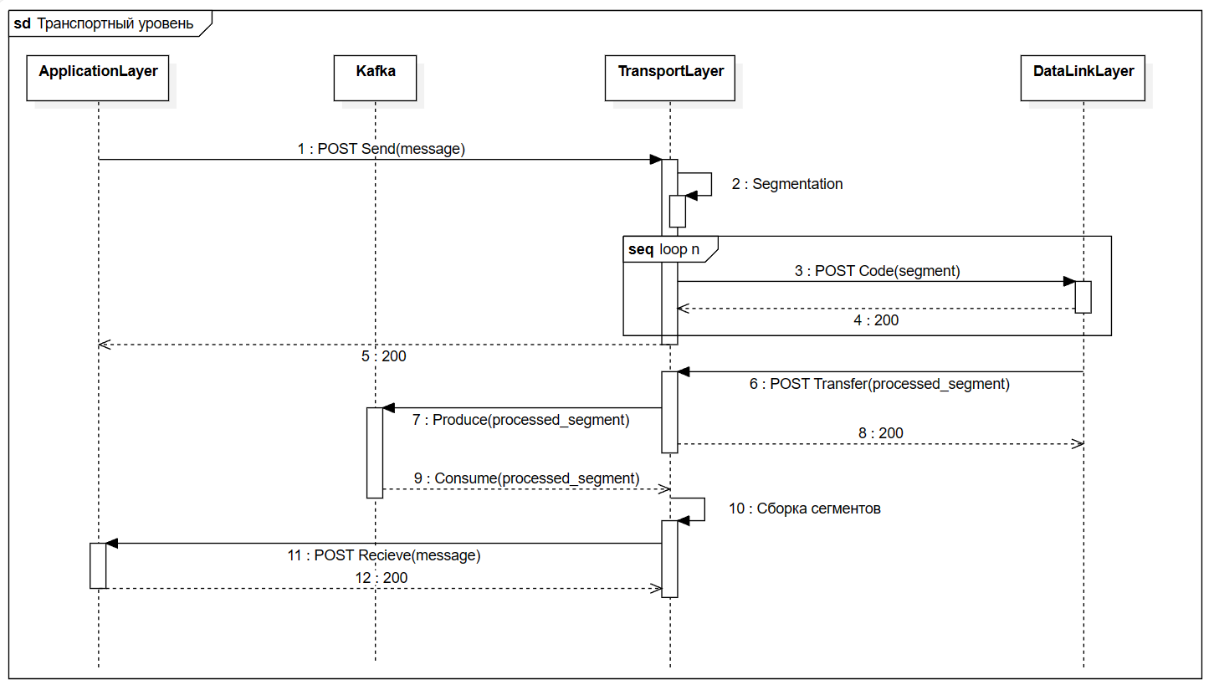
Рисунок 1 – Диаграмма последовательности транспортного уровня

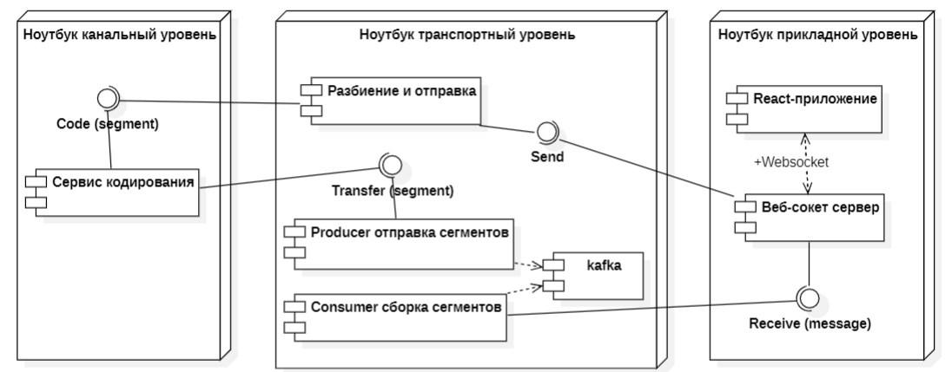
Рисунок 2 – Диаграмма развёртывания
Рассмотрим алгоритм работы транспортного уровня более подробно. Отправной точкой является вызов метода Send прикладным уровнем, в теле запроса в метод передаются имя отправителя, закодированное в строчный формат изображение и метка времени в качестве идентификации сообщения. Далее сообщение сегментируется по 2300 байт, где каждый сегмент имеет полезную нагрузку, метку времени, номер сегмента и общее число сегментов, и посегментно отправляется на канальный уровень посредством вызова метода Code. Обработав сегменты, канальный уровень возвращает каждый из них, вызывая метод Transfer. При выявлении ошибки в теле запроса может быть передан флаг ошибки, чтобы указать конечному пользователю, что сообщение содержит ошибку и не может быть прочитано.
Важной характеристикой транспортного уровня модели OSI является контроль перегрузки (congestion control). Контроль перегрузки – это различные алгоритмы, которые обеспечивают наиболее быструю скорость передачи данных между двумя узлами, передающими данные через TCP. Они управляют размером TCP-окна и могут ориентироваться на RTT (Round Trip Time — время от отправки запроса до получения ответа), потерю пакетов, время ожидания отправки пакета из очереди и т.д. [7] В текущей упрощённой реализации транспортного уровня используется механизм очереди отправки пакета. Полученный с канального уровня сегмент помещается в Kafka. Kafka – это распределенный брокер сообщений, представляющий собой отказоустойчивые конвейеры, работающие по принципу «публикация/подписка» и позволяющие обрабатывать потоки событий [8]. Из очереди раз в 2 секунды они собираются в единое сообщение и передаются на прикладной уровень с вызовом метода Receive. В случае, когда за 2 цикла часть сегментов не была принята, то сообщение передаётся на прикладной уровень с признаком ошибки.
Методы, реализуемые транспортным уровнем, представлены в таблице 1:

Таблица 1 – Методы транспортного уровня
Метод | Входные параметры | Описание
POST Send | time integer  sender string  payload string | Отправка сообщения с прикладного уровня на транспортный
POST Transfer | time integer  payload string  total integer  number integer  error boolean | Отправка декодированного сегмента с канального уровня на транспортный

КАНАЛЬНЫЙ УРОВЕНЬ
Данный уровень эмитирует взаимодействие с удаленным сетевым узлом через канал с помехами. Передаваемая информация защищается кодом Хэмминга [7,4]. Полученный от транспортного уровня json сегмента кодируется в битовый формат соответствующим кодом, вносятся ошибки и затем декодируется для последующей отправки обратно на транспортный уровень.
Код Хэмминга — самоконтролирующийся и самокорректирующийся код. Построен применительно к двоичной системе счисления. Позволяет исправлять одиночную ошибку и находить двойную. Другими словами, это алгоритм, который позволяет закодировать какое-либо информационное сообщение определённым образом и после передачи (например, по сети) определить появилась ли какая-то ошибка в этом сообщении (к примеру, из-за помех) и, при возможности, восстановить это сообщение [6]. В коде Хэмминга источник кодирует сообщение, добавляя в сообщение избыточные биты (контрольные биты или же биты четности). Эти избыточные биты в основном вставляются и генерируются в определенных позициях сообщения для выполнения процесса обнаружения и исправления ошибок, а именно на позиции, которые соответствуют степеням двойки. Метод кода Хэмминга эффективен в сетях, где в потоках данных заданы однобитовые ошибки, еще одним преимуществом является простота использования кодов Хэмминга, что делает их наиболее подходящими для использования в компьютерной памяти и исправления одиночных ошибок. Главный недостаток — если обнаружена ошибка в нескольких битах, результатом может быть изменение другого бита, который должен быть правильным. Это может привести к дальнейшим ошибкам в данных. А для того, чтобы алгоритм работал, нужно передавать избыточные данные. Например, для 8 битного числа длина избыточных данных – 4 бита, а это, в свою очередь, 50% от самого сообщения. Для 16 же бит длина избыточных данных составляет 5 бит.
Канальный уровень получает от транспортного сегмент размером 2300 байт 2300 байт, вероятность внесения ошибки составляет 11%, а вероятность потери кадра 1%.
Для реализации данного уровня был использован golang и веб-фреймворк gin. Для решения вышеописанной задачи был создан сервер, который работает на порту 5000 и эндпоинт «code», а также был реализован пакет для работы с битовой информацией, ее кодированием, декодированием.
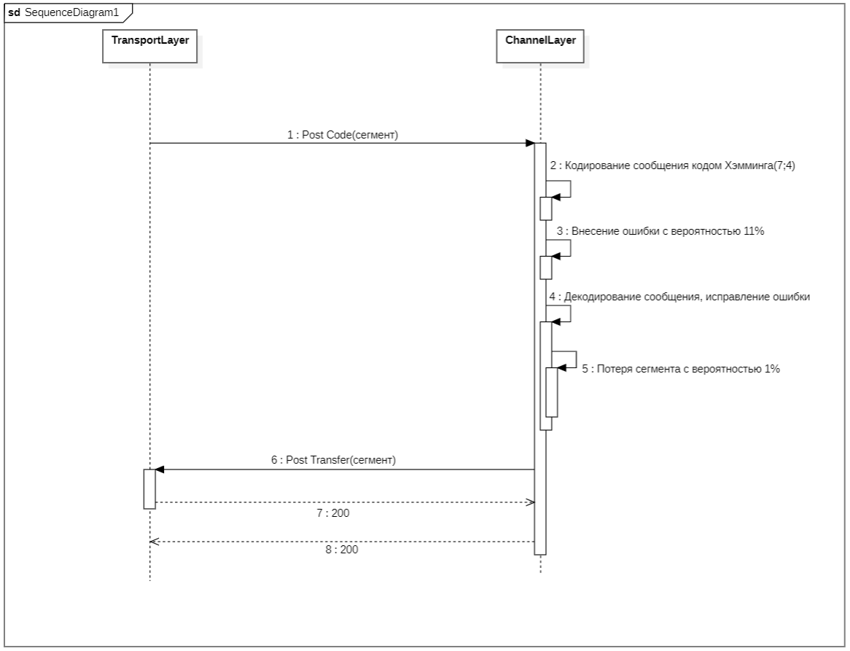
Рисунок 3 – Диаграмма последовательности канального уровня
Метод, используемый на канальном уровне (Таблица 2):
Таблица 2 – Методы канального уровня
Метод | Входные параметры | Описание
POST Code | id string  payload string  totalLength integer  segmentIndex integer | Полученный от транспортного уровня json сегмента кодируется кодом Хэмминга [7, 4] в битовый формат. Вносится ошибка в 1 бит сегмента. Далее сегмент декодируется и если исправляется ошибка, либо же сегмент теряется. Затем сегмент передается на транспортный уровень.

ПРИКЛАДНОЙ УРОВЕНЬ
Прикладной уровень предназначен для отправки и приема данных. Он также является инструментом взаимодействия пользователя с системой и отображения всех данных, приходящих в реальном времени. При подключении вводится имя пользователя и выполняется установка WebSocket соединения. Чат является общим и не хранит историю сообщений. Если сообщение доставляется с признаком ошибки, то файл игнорируется, а чате отображается значок ошибки.
Для реализации пользовательского интерфейса прикладного уровня используется React с менеджером состояний Redux Toolkit и с библиотекой для запросов Axios. В качестве UIkit взят MUI, а за основу дизайна выбран Cian. Для сервера используется Node.js с фрейворком Express.js.
WebSocket - это протокол связи, который обеспечивает непрерывное и двустороннее соединение между клиентом и сервером через одно TCP-соединение. Он позволяет обмениваться данными в режиме реального времени, что делает его идеальным выбором для чат-приложений. В чатах WebSocket используется для обеспечения мгновенной доставки сообщений между пользователями. При установлении соединения между клиентом и сервером через WebSocket, клиент и сервер могут отправлять и принимать сообщения в любое время без необходимости постоянного обновления страницы или выполнения дополнительных запросов. При использовании WebSocket в чат-приложениях, каждое сообщение, отправленное одним пользователем, мгновенно передается всем остальным участникам чата. Это позволяет пользователям видеть сообщения в режиме реального времени без необходимости обновления страницы или ожидания новых данных от сервера.
Благодаря непрерывному соединению WebSocket, чат-приложения могут предоставлять такие функции, как моментальная доставка сообщений, индикация онлайн-статуса других пользователей, а также уведомления о новых сообщениях. Это делает пользовательский опыт более интерактивным и удобным для всех участников чата. Кроме того, WebSocket обеспечивает эффективное использование ресурсов сервера, поскольку он позволяет установить одно постоянное соединение для передачи всех сообщений, вместо создания отдельного HTTP-запроса для каждого нового сообщения. Это снижает нагрузку на сервер и уменьшает задержки при передаче сообщений.
В целом, использование WebSocket в чат-приложениях обеспечивает быструю и надежную передачу сообщений в реальном времени, что делает его основным инструментом для создания современных интерактивных чат-систем.
Для реализации пользовательского интерфейса прикладного уровня используется React с менеджером состояний Redux Toolkit и с библиотекой для запросов Axios. В качестве UIkit взят MUI, а за основу дизайна выбран Cian. Для сервера используется Node.js с фрейворком Express.js.
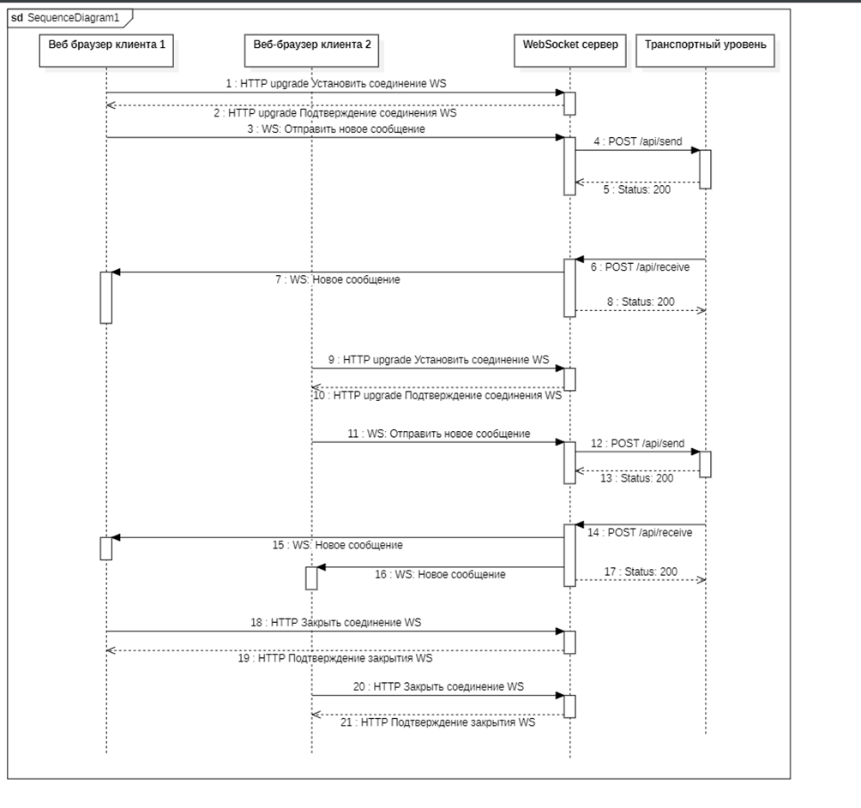
Рисунок 4 – Диаграмма последовательности прикладного уровня
Таблица 3 – Методы прикладного уровня
Метод | Входные параметры | Описание
POST Receive | time integer  payload string  sender string  error boolean | Прием декодированного сегмента с транспортного уровня на прикладной

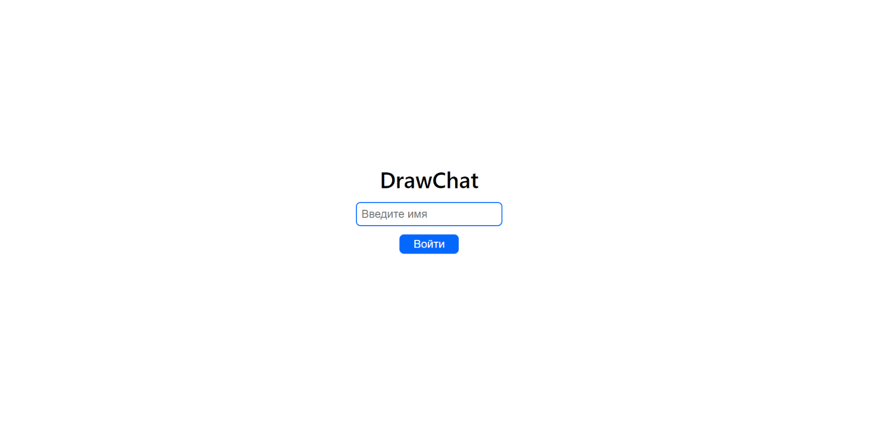
Рисунок 5 – Скриншот работы программы (авторизация)

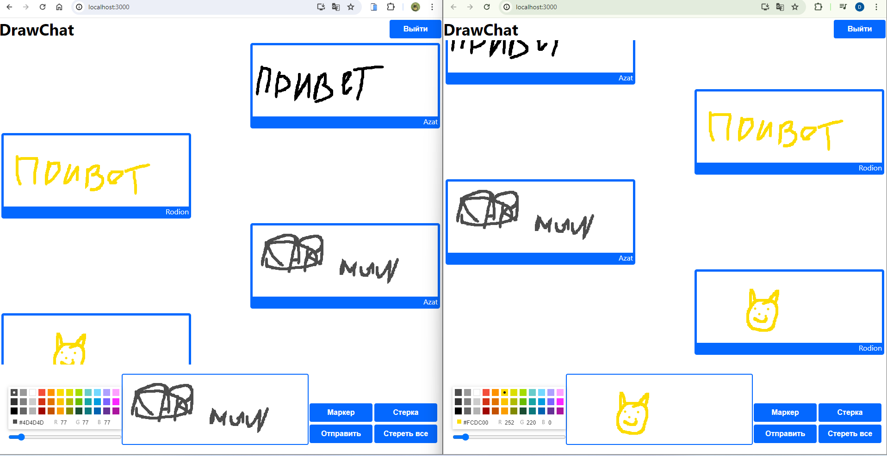
Рисунок 6 – Скриншот работы программы

ЗАКЛЮЧЕНИЕ
В ходе работы были достигнуты следующие результаты:
- Был разработан дизайн приложения с помощью набора стилей CSS и HTML тегов.
- Были разработаны прикладной, транспортный и канальный уровни.
- Разработан интерфейс с использованием технологии React Framework и подключен к веб-сервису.
- Методы прикладного, транспортного и канального уровней задокументированы через Swagger.
- Подготовлен набор документации, включающий РПЗ, ТЗ и набор UML диаграмм.
- Исходный код проекта доступен в GitHub.

СПИСОК ИСПОЛЬЗОВАННЫХ ИСТОЧНИКОВ
  - JavaScript полное руководство [Книга] // Д.Флэнаган. (дата обращения 20.04.2024).
  - Полное практическое руководство по Docker [Электронный ресурс] // Habr. URL: https://habr.com/ru/articles/310460/ (дата обращения: 20.04.2024).
  - Руководство по React [Электронный ресурс] // Habr. URL: https://habr.com/ru/companies/ruvds/articles/428077/ (дата обращения: 20.04.2024).
  - Quick Start – React [Электронный ресурс] // React. URL: https://react.dev/learn (дата обращения: 20.04.2024).
  - An Introduction to Programming in Go [Электронный ресурс] // Go Resources. URL: https://www.golang-book.com/books/intro (дата обращения: 20.04.2024).
  - Код Хэмминга. Пример работы алгоритма [Электронный ресурс] // Habr. URL: https://habr.com/ru/articles/140611/ (дата обращения: 20.04.2024).
  - TCP Congestion Control или почему скорость прыгает [Электронный ресурс] // Habr. URL: https://habr.com/ru/articles/168407/ (дата обращения: 20.04.2024).
  - Apache Kafka: обзор [Электронный ресурс] // Habr. URL: https://habr.com/ru/companies/piter/articles/352978/ (дата обращения: 20.04.2024).

ПРИЛОЖЕНИЕ А ТЕХНИЧЕСКОЕ ЗАДАНИЕ
 | Министерство науки и высшего образования Российской Федерации  Федеральное государственное бюджетное образовательное учреждение  высшего образования  «Московский государственный технический университет  имени Н.Э. Баумана  (национальный исследовательский университет)»  (МГТУ им. Н.Э. Баумана)

Утверждаю
___________________
"___"_________2024г.

Факультет «Информатика и системы управления»
Кафедра ИУ5 «Системы обработки информации и управления»

Дисциплина «Сетевые технологии в АСОИУ»
Техническое задание
Вариант 31

Студенты группы РТ5-61Б:
Билалов А.К.
Викулин И.С.
Толкачев Р.М.
2024г.
- Наименование:
Распределённая система обмена цифровыми артами.

- Основание для разработки:
Основанием для разработки является учебный план МГТУ им. Баумана кафедры ИУ5 на 6 семестр.

- Исполнители:
Билалов А. К. (транспортный уровень) – группа РТ5-61Б
Викулин И. С. (канальный уровень) – группа РТ5-61Б
Толкачев Р. М. (прикладной уровень) – группа РТ5-61Б

- Цель разработки:
Разработать распределенную систему с общим чатом по обмену файлами изображений небольшого размера, в которой каждое сообщение проходит сервисы транспортного и канального уровней, разбиваясь на сегменты по 2300 байт и кодируясь [7,4]-кодом Хэмминга, и доходит до получателя с вероятностью ошибки в 11% и вероятностью потери 1%. Интерфейс пользователя соответствует дизайну сайта cian.ru.

- Функциональные требования:
  - Прикладной уровень:
    - Разработка страницы авторизации:
- На странице авторизации пользователю предлагается ввести свой логин (имя) для входа в систему;
- Доступ к странице имеют только неавторизованные пользователи.
    - Разработка главной страницы:
- Авторизованному пользователю доступен общий чат и холст для рисования изображений с кнопками «Маркер», «Стерка», «Стереть все» и «Отправить»;
    - Разработка модуля Websocket для фронтенда:
- Устанавливать Websocket-соединение в момент авторизации пользователя и разрывать по нажатию кнопки «Выйти»;
- Реализовать передачу по Websocket новое сообщение с изображением в виде закодированного текста base64.
    - Разработка бэкенда:
- Устанавливать Websocket-соединение для всех пользователей, прошедших авторизацию;
- Вести учет подключений и сохранять логины (имена) подключенных пользователей;
- Разработать метод send, по которому полученное сообщение передаётся на транспортный уровень с логином пользователя, временем отправки и полезной нагрузкой (изображением).
- Разработать извлечение данных (логина отправителя, времени отправки, полезной нагрузки, признака ошибки) по методу Receive и формирование сообщение, которое по Websocket широковещательно передаётся на фронтенд.
  - Транспортный уровень:
    - Реализация HTTP-метода Send для сегментирования сообщений:
      - Разбиение сообщения на сегменты по 2300 байт и их поочередная отправка на канальный уровень через метод Code;
      - Каждый сегмент содержит время отправки (в качестве идентификатора сообщения), общую длину сообщения, номер данного сегмента в сообщении, полезную нагрузку;
    - Реализация HTTP-метода Transfer для передачи сообщения на прикладной уровень:
      - Формирование очереди для полученных сегментов, которые раз в 2 секунды собираются в сообщения прикладного уровня;
      - Если часть из сегментов сообщения не была принята, оно передается на прикладной уровень с признаком ошибки;
  - Канальный уровень:
    - Сервис канального уровня эмулирует канал связи с потерями:
      - Сервис должен вносить ошибку с вероятностью 11% в один случайный бит каждого сформированного кадра;
      - Сервис должен терять передаваемый кадр с вероятностью 1%;
    - Реализация HTTP-метода Code для кодирования и декодирования полученного от транспортного уровня сегмента:
      - Полученный от транспортного уровня json сегмента кодируется [7,4]-кодом Хэмминга для получения кадра;
      - После внесения ошибки в кадр он декодируется с исправлением ошибки и передается далее в виде сегмента на транспортный уровень;

- Требования к составу технических средств:
6.1. Прикладной уровень
6.1.1. Серверный часть
6.1.1.1. ПК с ОС Windows (7 и выше)
6.1.1.1. Node.js (20.11.0 и выше)
6.1.2. Клиентская часть
6.1.2.1. ПК с ОС Windows (7 и выше)
6.1.2.2. Веб-браузер Chrome (120 и выше)
6.2. Транспортный уровень
6.2.1. ПК с ОС Windows (7 и выше)
6.2.2. Bun Elysia (1.21 и выше)
6.2.3. Kafka (2.12 и выше)
6.3. Канальный уровень
6.2.1. ПК с ОС Windows (7 и выше)
6.2.2. Golang (1.21 и выше)

- Этапы разработки:
  - Разработать черновое ТЗ – 3 неделя;
  - Разработать чистовое ТЗ, макет figma (https://www.figma.com/file/3YPQpoYupR8riAjnN73oMx/DrawChat?type=design&node-id=0%3A1&mode=design&t=wLOcs1P7packMLdj-1), диаграмму прецедентов, ER-диаграмму, диаграмму развёртывания и настроить Swagger – 8 неделя;
  - Разработать полный комплект документов – 12 неделя;
  - Разработать и отладить приложение – 15 неделя.

- Техническая документация, предъявляемая по окончании работы:
  - Технический проект:
Расчётно-пояснительная записка, включающая в приложении комплект технической документации на программный продукт, содержащий:
- Приложение А – Техническое задание
- Приложение Б – Программа и методика испытаний
- Приложение В – Руководство пользователя
- Приложение Г – Руководство системного администратора
  - Папка с технической и программной документацией в формате:
<группа>_ <Фамилия И.О. студента> _КР_СТ_в_АСОИУ.zip.

- Порядок приёма работы:
Прием работы осуществляется в соответствии с "Программой и методикой испытаний".

- Дополнительные условия:
Данное Техническое Задание может дополняться и изменяться в установленном порядке.
ПРИЛОЖЕНИЕ Б ПРОГРАММА И МЕТОДИКА ИСПЫТАНИЙ
 | Министерство науки и высшего образования Российской Федерации  Федеральное государственное бюджетное образовательное учреждение  высшего образования  «Московский государственный технический университет  имени Н.Э. Баумана  (национальный исследовательский университет)»  (МГТУ им. Н.Э. Баумана)

Утверждаю
___________________
"___"_________2024г.

Факультет «Информатика и системы управления»
Кафедра ИУ5 «Системы обработки информации и управления»

Дисциплина «Сетевые технологии в АСОИУ»
Программа и методика испытаний
Вариант 31

Студенты группы РТ5-61Б:
Билалов А.К.
Викулин И.С.
Толкачев Р.М.
2024г.
- Объект испытаний:
Объектом испытания является распределенная информационная система обмена сообщениями в реальном времени.
- Цель испытаний:
Целью проведения испытаний является доказательство работоспособности описанного в пункте 1 объекта испытаний.
- Требования к объекту испытаний:
Требования к объекту испытаний представлены в документе «Техническое задание».
- Требования к программной документации:
Во время проведения испытания должны быть представлены следующие документы:
- Техническое задание;
- Программа и методика испытаний.
- Программа испытаний:
№ | Номер пункта ТЗ | Выполняемое действие | Результат
1 | 5.1.1.1 | Запуск приложения. | Приложение запущено. Открывается стартовая страница приложения.
2 | 5.1.2.1 | Заполнение поля имени, нажатие на кнопку «Войти». | Осуществляется переход на страницу чата.
3 | 5.1.2.2 | Отправка сообщений. Нарисуйте сообщение и нажатие на кнопку «Отправить». | Отображение имени пользователя голубым цветом, текста сообщения и времени отправки сообщения.
4 | 5.1.2.3 | Получение сообщения от другого пользователя. | Отображение имени отправителя черным цветом, изображения сообщения и времени отправки сообщения.
5 | 5.1.2.4 | Рисование сообщения. Нажатие на кнопку «Маркер» | Отображение результата рисования в специальном поле
6 | 5.1.2.5 | Стирание (изменения) сообщения. Нажатие на кнопку «Стёрка» | Отображение результата рисования в специальном поле
7 | 5.1.2.6 | Стирание всего сообщения. Нажатие на кнопку «Стереть все» | Отображения пустого поля в специальном поле
8 | 5.1.2.7 | Изменения размера маркера. Передвижение ползунка | Изменяется размер маркера в специальном поле для рисования
9 | 5.1.2.8 | Изменения цвета маркера. Нажатие на цвете в палитре | Изменяется цвет маркера в специальном поле для рисования
10 | 5.1.2.9 | Выход из чата. Нажатие на кнопку «Выйти». | Осуществляется переход на стартовую страницу.
11 | 5.1.2.10 | Отправка сообщения с ошибкой. Нажатие на кнопку «Отправить». | Отображение значка ошибки и сообщения «При отправке сообщения возникла ошибка»
12 | 5.1.3 | Запоминание имени для WebSocket подключения. Ввод имени и нажатие на кнопку «Войти». | Открытие WebSocket соединения, запоминание имени пользователя.
13 | 5.1.4 | Метод Receive. | В json сообщения указывается отправитель, пэйлоад сообщения, время отправки, признак ошибки. Сообщение отправляется всем участникам чата.
14 | 5.2.1 | Метод Send. Ввод сообщения, нажатие на кнопку «Отправить». | На транспортном уровне сообщение разбивается на сегменты по 2300 байт и посегментно отправляется на канальный уровень. В сегменте содержатся время отправки, общая длина сообщения, номер данного сегмента, полезная нагрузка.
15 | 5.2.2 | Метод Transfer. | На транспортном уровне формируется очередь из полученных сегментов. Сегменты собираются в сообщение раз в 2 секунды. Если часть сегментов не была принята, то сообщение передается на прикладной уровень с признаком ошибки.
16 | 5.3.1 | Метод Code. | Полученный от транспортного уровня json сегмента кодируется кодом Хэмминга [7, 4] в битовый формат. Вносится ошибка в бит сегмента. Далее сегмент декодируется, при наличии ошибки она исправляется, либо происходит потеря сегмента. Затем сегмент передается на транспортный уровень.

ПРИЛОЖЕНИЕ В РУКОВОДСТВО ПОЛЬЗОВАТЕЛЯ
 | Министерство науки и высшего образования Российской Федерации  Федеральное государственное бюджетное образовательное учреждение  высшего образования  «Московский государственный технический университет  имени Н.Э. Баумана  (национальный исследовательский университет)»  (МГТУ им. Н.Э. Баумана)

Утверждаю
___________________
"___"_________2024г.

Факультет «Информатика и системы управления»
Кафедра ИУ5 «Системы обработки информации и управления»

Дисциплина «Сетевые технологии в АСОИУ»
Руководство пользователя
Вариант 31

Студенты группы РТ5-61Б:
Билалов А.К.
Викулин И.С.
Толкачев Р.М.
2024г.
      - Введение
  - Область применения
Требования настоящего документа применяются при:
- предварительных комплексных испытаниях;
- опытной эксплуатации;
- приемочных испытаниях;
- промышленной эксплуатации.
  - Краткое описание возможностей
Распределённая система обмена сообщениями, представляющая собой чат для обмена сообщения между пользователями в реальном времени.
Распределенная система предоставляет возможность доступа к чату всем людям, которые перешли по ссылке и ввели свое имя в строку идентификации. При успешной идентификации пользователь получает возможность читать сообщения отправленные другими пользователями, начиная с того времени как он присоединился к чату. Также он может и сам писать и отправлять сообщения тем пользователям, которые находятся вместе с ним в чате.
Актуальность переписки поддерживается при помощи протокола WebSocket, который позволяет обновлять окно чата с сообщениями в реальном времени.
- Назначение и условия применения распределенной системы
  - Назначение распределенной системы
Распределенная система предназначена для возможности вести переписку нескольким пользователям в реальном времени.
Для использования Распределенной системы необходимо выполнение следующих условий:
  - Системные требования
Для работы необходим Yandex Browser или Google Chrome.
- Условия выполнения программы
Для работы программы требуется браузер Google Chrome или любой иной поддерживающий современные функции JavaScript, а также стабильное интернет-соединение.
- Выполнение программы
  - Инсталяция/деинсталяция
Потребуется Web-браузер, рекомендуется, Yandex Browser или Google Chrome.
  - Запуск программы
На компьютере необходимо запустить браузер и ввести в адресную строку http://localhost:3000/.
- Описание операций
  - Идентификация в системе
Доступно для: все пользователи.
Операция: открыть веб страницу.
Для идентификации в системе необходимо открыть страницу и ввести свое имя (рис.1).
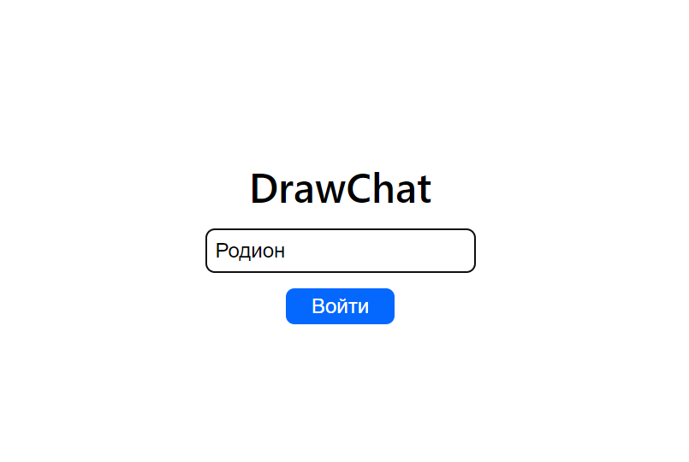
Рисунок 1 – окно идентификации
  - Просмотр и отправка сообщений
Доступно для: идентифицированным пользователям.
Операция 1: для отправки сообщения нужно вести его в специальное поле для сообщений и нажать на значок «Отправить» (рис.2).
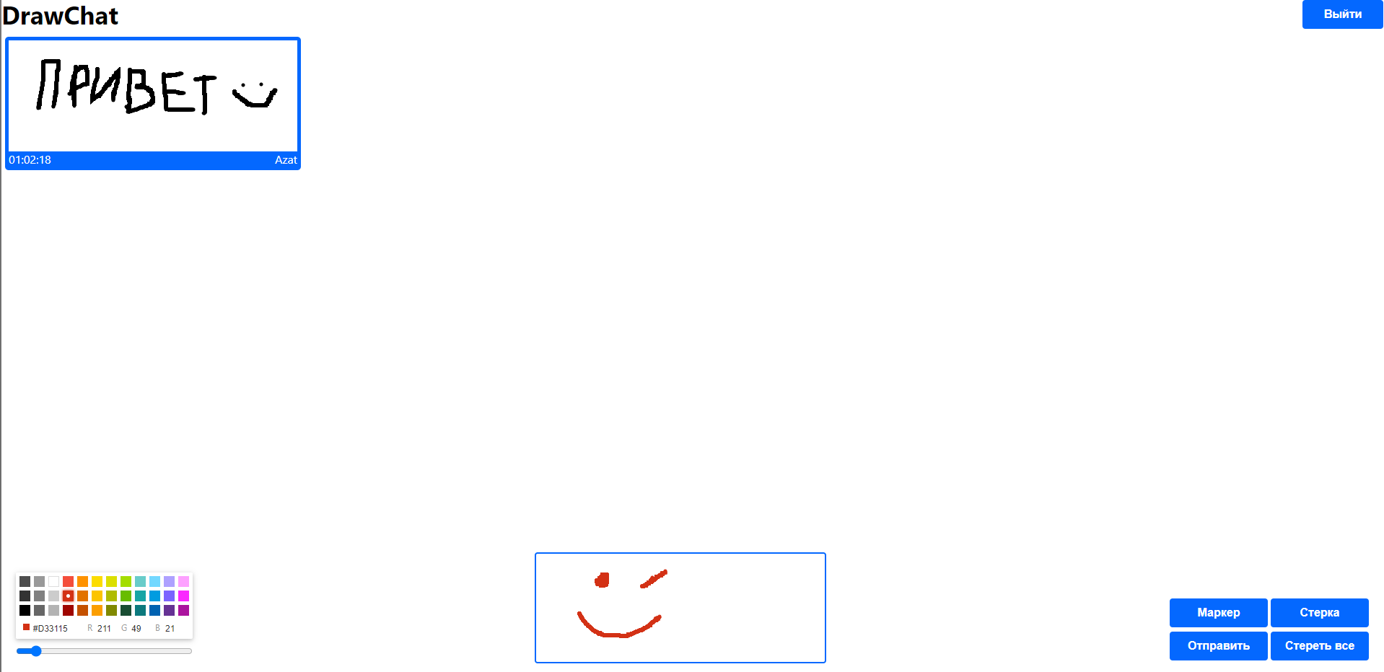
Рисунок 2 – отправка сообщения

Операция 2: для изменения цвета маркера нужно нажать на любой другой цвет палитры(рис.3).
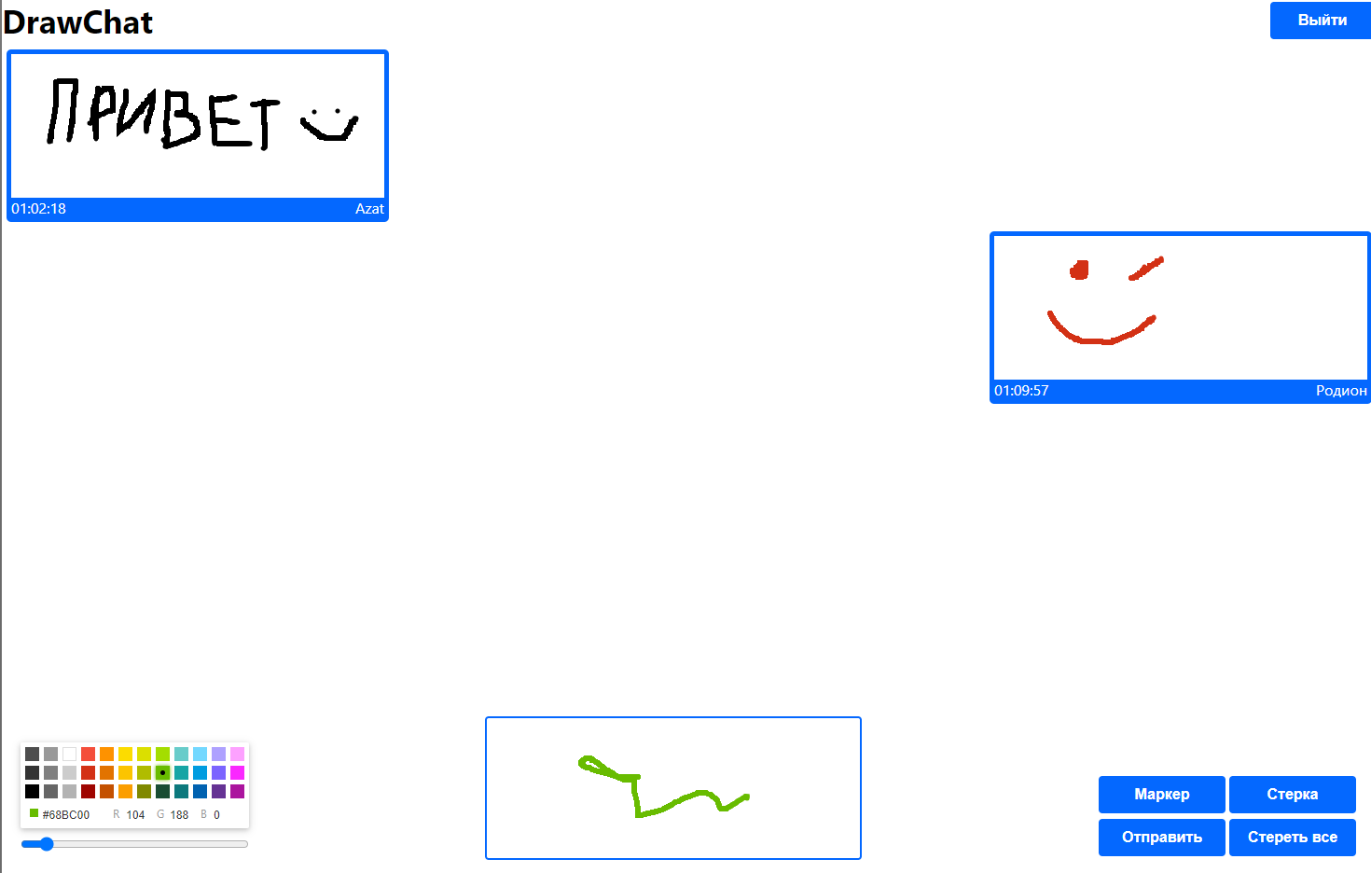
Рисунок 3 – изменение цвета маркера

Операция 3: для стирания сообщения можно нажать на кнопку «Стерка» и стирать точечно или можно нажать на кнопку «Стереть все» и полностью очистить поле. (рис.4).
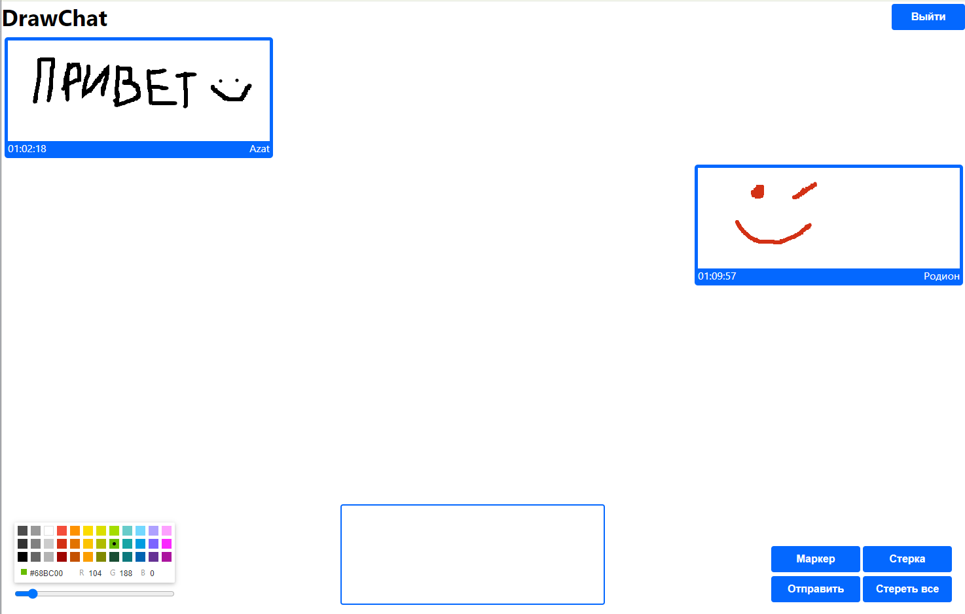
Рисунок 4 – очистка поля для ввода сообщения
Операция 4: для получения сообщений от других пользователей нужно находиться на странице чата (рис.2) и ждать сообщения. (рис.5).
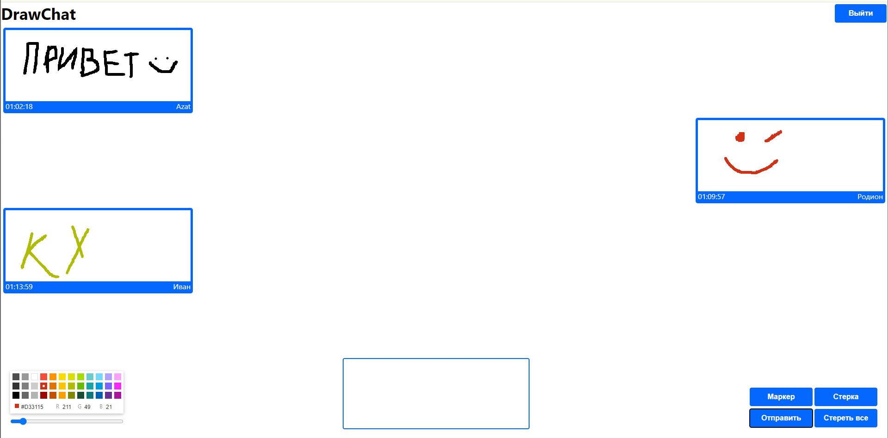
Рисунок 5 – окно чата

  - Выход из чата
Доступно для: идентифицированным пользователям.
Операция: для выхода из чата необходимо нажать кнопку «выйти» (рис. 6) в правом верхнем углу страницы чата. 
Рисунок 6 – кнопка «выйти»

ПРИЛОЖЕНИЕ Г РУКОВОДСТВО СИСТЕМНОГО АДМИНИСТРАТОРА
 | Министерство науки и высшего образования Российской Федерации  Федеральное государственное бюджетное образовательное учреждение  высшего образования  «Московский государственный технический университет  имени Н.Э. Баумана  (национальный исследовательский университет)»  (МГТУ им. Н.Э. Баумана)

Утверждаю
___________________
"___"_________2024г.

Факультет «Информатика и системы управления»
Кафедра ИУ5 «Системы обработки информации и управления»

Дисциплина «Сетевые технологии в АСОИУ»
Руководство системного администратора
Вариант 31

Студенты группы РТ5-61Б:
Билалов А.К.
Викулин И.С.
Толкачев Р.М.
2024г.
- Системные требования:
  - Прикладной уровень:
    - ПК с ОС Windows (7 и выше)
    - React.js (18.2 и выше)
    - Material UI (5.15 и выше)
    - Node.js (20.10 и выше)
  - Транспортный уровень:
    - ПК с ОС Windows (7 и выше)
    - Node.js (20.10 и выше)
    - Docker (23 и выше)
  - Канальный уровень:
    - ПК с ОС Windows (7 и выше)
    - Golang (1.21 и выше)

- Инструкция по развертыванию системы:
  - Прикладной уровень:
    - Клонирование репозитория:
git clone https://github.com/DeDeimos/draw
cd draw
    - Установка зависимостей сервера:
cd server
npm install
    - Запуск сервера:
node index.mjs
    - Установка зависимостей клиента:
cd ../client
npm install
    - Запуск пользовательского приложения:
npm run start
  - Транспортный уровень:
    - Клонирование репозитория:
git clone https://github.com/Azat-Bilalov/network_transport_level
cd network_transport_level
    - Развёртывание контейнера:
docker compose up
    - Установка зависимостей:
npm install
    - Сборка проекта:
npm run build
    - Запуск проекта
node dist/index.js
  - Канальный уровень:
    - Клонирование репозитория:
git clone https://github.com/Vanv1k/channel-level
    - Запуск файла с расширением .exe

